ผู้ทำประโยชน์ด้านวัฒนธรรม

ปี 2569

สมชาย บุญชู อุทิศตนทำงานด้านวัฒนธรรมในฐานะกรรมการสภาวัฒนธรรมอำเภอปลวกแดง
นายสมชาย บุญชู กรรมการสภาวัฒนธรรมอำเภอปลวกแดง เป็นบุคคลผู้มีบทบาทสำคัญในการส่งเสริมและขับเคลื่อนงานด้านศาสนา ศิลปะ และวัฒนธรรมของท้องถิ่นอย่างต่อเนื่องและยั่งยืน
นายสมชาย บุญชู เกิดเมื่อวันที่ 9 เมษายน พ.ศ. 2503 ปัจจุบันอายุ 67 ปี อาศัยอยู่ในพื้นที่ตำบลปลวกแดง อำเภอปลวกแดง จังหวัดระยอง ด้วยความมุ่งมั่นและจิตอาสา ได้อุทิศตนทำงานด้านวัฒนธรรมในฐานะกรรมการสภาวัฒนธรรมอำเภอปลวกแดง มีความรู้ ความสามารถ และประสบการณ์ด้านการเป็น วิทยากรและศาสนพิธีกร ถ่ายทอดองค์ความรู้เกี่ยวกับพิธีกรรมทางศาสนา ขนบธรรมเนียมประเพณี และวิถีวัฒนธรรมไทยให้แก่ประชาชน เยาวชน และหน่วยงานต่าง ๆ ในพื้นที่อย่างสม่ำเสมอ
ผลงานของนายสมชายสะท้อนให้เห็นถึงความศรัทธาและความตั้งใจจริงในการอนุรักษ์คุณค่าทางวัฒนธรรมไทย โดยมุ่งเน้นให้ชุมชนเกิดความเข้าใจ เห็นคุณค่า และภาคภูมิใจในรากเหง้าความเป็นไทย พร้อมทั้งปลูกฝังคุณธรรม จริยธรรม และจิตสำนึกที่ดีให้แก่สังคม อันเป็นพื้นฐานสำคัญของการอยู่ร่วมกันอย่างสมานฉันท์
จากคุณูปการดังกล่าว องค์การบริหารส่วนตำบลปลวกแดงได้พิจารณาเสนอชื่อ นายสมชาย บุญชู เข้ารับการคัดเลือกเป็น “คนดีศรีจังหวัดระยอง” ประจำปีงบประมาณ พ.ศ. 2568 ภายใต้โครงการของกรมการศาสนา กระทรวงวัฒนธรรม ซึ่งมุ่งส่งเสริมพฤติกรรมคุณธรรม 5 ประการ ได้แก่ พอเพียง วินัย สุจริต จิตอาสา และกตัญญู
นอกจากนี้ นายสมชาย บุญชู ยังได้รับการคัดเลือกเป็น ผู้มีผลงานดีเด่นด้านวัฒนธรรม จังหวัดระยอง ประจำปีงบประมาณ พ.ศ. 2569 นับเป็นเกียรติประวัติและความภาคภูมิใจของชุมชนตำบลปลวกแดงและจังหวัดระยองอย่างยิ่ง

บันทึกข้อมูล-คุณสมชาย บุญชู
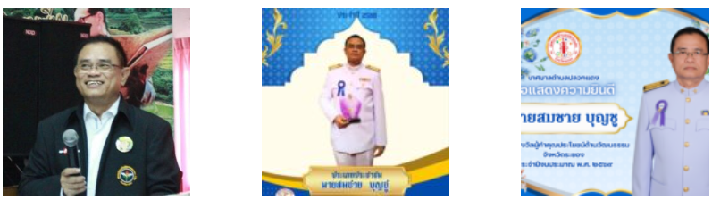

คุณโยธา แจ่มฉาย : พลังคนรุ่นใหม่ในการสืบสานดนตรีพื้นบ้านและวัฒนธรรมท้องถิ่นบ้านค่าย
คุณโยธา แจ่มฉาย เกิดเมื่อวันที่ 26 พฤศจิกายน พ.ศ. 2528 ปัจจุบันอายุ 40 ปี ดำรงตำแหน่งกรรมการสภาวัฒนธรรมจังหวัดระยอง รองประธานสภาวัฒนธรรมอำเภอบ้านค่าย และประธานสภาวัฒนธรรมตำบลหนองตะพาน เป็นบุคคลที่อุทิศตนทำงานด้านศาสนา ศิลปะ และวัฒนธรรมอย่างต่อเนื่อง ด้วยจิตอาสาและความมุ่งมั่นในการพัฒนางานวัฒนธรรมของท้องถิ่นให้คงอยู่และเข้มแข็ง
คุณโยธาเป็นผู้มีความรู้ ความสามารถ และความเชี่ยวชาญด้านดนตรีพื้นบ้าน โดยเฉพาะ “กลองยาว” ซึ่งถือเป็นอัตลักษณ์สำคัญของตำบลหนองตะพาน อำเภอบ้านค่าย จังหวัดระยอง อีกทั้งยังมีผลงานโดดเด่นด้านการพูดจาภาษาถิ่น ได้รับรางวัลชนะเลิศจากการประกวดในหลายปีติดต่อกัน และได้รับการคัดเลือกเป็นภูมิปัญญาท้องถิ่นด้านดนตรีพื้นบ้าน อันเป็นที่ยอมรับทั้งในระดับชุมชนและระดับจังหวัด
บทบาทสำคัญของคุณโยธา คือ การเป็นผู้ถ่ายทอดองค์ความรู้ในฐานะวิทยากรและครูผู้สอนการตีกลองยาวและการพูดจาภาษาถิ่นให้แก่เด็ก เยาวชน และประชาชนทั่วไป เพื่อสร้างความภาคภูมิใจในรากเหง้าทางวัฒนธรรม นอกจากนี้ยังได้นำการแสดงเข้าร่วมกิจกรรมสำคัญ อาทิ งานมหกรรมขับเคลื่อนจังหวัดคุณธรรมน้อมนำหลักปรัชญาของเศรษฐกิจพอเพียงด้วยพลังบวร ประจำปี พ.ศ. 2566 และการนำขบวนกลองยาวเข้าร่วมงานวันอนุรักษ์มรดกไทย วันที่ 2 เมษายนของทุกปีอย่างต่อเนื่อง จนกลายเป็นภาพจำและอัตลักษณ์ที่โดดเด่นของพื้นที่
ด้วยหลักคิดในการอนุรักษ์ สืบสาน และถ่ายทอดดนตรีกลองยาวให้คงคุณค่าดั้งเดิม ควบคู่กับการปรับรูปแบบให้สอดคล้องกับยุคสมัย คุณโยธา แจ่มฉาย จึงเป็นแบบอย่างของผู้มีผลงานดีเด่นทางด้านวัฒนธรรม ประจำปี พ.ศ. 2568 อย่างแท้จริง

แบบบันทึกข้อมูล-โยธา แจ่มฉาย
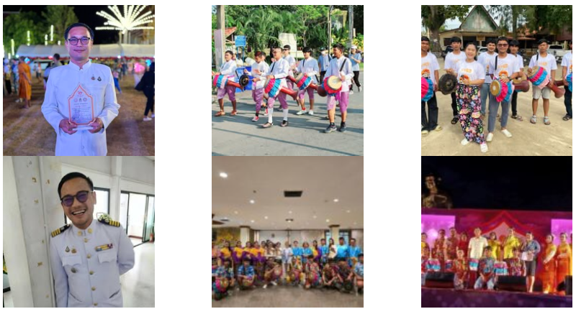

คุณนงนุช เสียงเจริญ ผู้ใช้ภาษาไทยอย่างงดงามและรับใช้สังคมด้วยหัวใจ
บุคคลต้นแบบด้านวัฒนธรรม ผู้ใช้ภาษาไทยอย่างงดงามและรับใช้สังคมด้วยหัวใจ
คุณนงนุช เสียงเจริญ นักประชาสัมพันธ์ปฏิบัติการ สังกัดเทศบาลเมืองบ้านฉาง จังหวัดระยอง เป็นบุคคลผู้มีผลงานดีเด่นทางด้านวัฒนธรรม ประจำปี พ.ศ. 2568 ผู้ยึดมั่นในการทำงานเพื่อประโยชน์ของแผ่นดิน โดยน้อมนำพระราชดำริและหลักการทรงงานของพระบาทสมเด็จพระบรมชนกาธิเบศร มหาภูมิพลอดุลยเดชมหาราช รัชกาลที่ 9 มาเป็นแรงบันดาลใจในการปฏิบัติหน้าที่ราชการและการอุทิศตนเพื่อสังคมอย่างต่อเนื่อง
ด้วยความเชี่ยวชาญด้านการใช้ภาษาไทยอย่างถูกต้อง ชัดเจน และเหมาะสมกับบริบทพิธีการ คุณนงนุช เสียงเจริญ ได้รับรางวัลผู้มีผลงานดีเด่นด้านวัฒนธรรม สาขามนุษยศาสตร์ ด้านการใช้ภาษาไทย จังหวัดระยอง ประจำปี พ.ศ. 2565 และปฏิบัติหน้าที่เป็นพิธีกรในระดับองค์กร อำเภอ และจังหวัด โดยเฉพาะงานสำคัญของชาติ ศาสนา และสถาบันพระมหากษัตริย์
นอกจากนี้ คุณนงนุชยังอุทิศตนเป็นจิตอาสาในพิธีบรรพชาอุปสมบทและงานฌาปนกิจของชุมชนโดยไม่รับค่าตอบแทน รวมถึงทำหน้าที่คณะกรรมการสภาวัฒนธรรมระดับอำเภอ เป็นแกนนำส่งเสริมงานวัฒนธรรม และร่วมเป็นผู้บรรยายอำเภอบ้านฉาง จนได้รับรางวัลชนะเลิศในการประกวดระดับจังหวัด ประจำปี พ.ศ. 2567
หลักคิดในการสืบสานวัฒนธรรม คือการตระหนักถึงคุณค่าและรากเหง้าความเป็นไทย อนุรักษ์ควบคู่การถ่ายทอดอย่างถูกต้องและร่วมสมัย เพื่อให้ศิลปวัฒนธรรมไทยคงอยู่ เป็นพลังทางจิตใจ และส่งต่ออย่างยั่งยืนสู่คนรุ่นใหม่

แบบบันทึกข้อมูล-นงนุช เสียงเจริญ
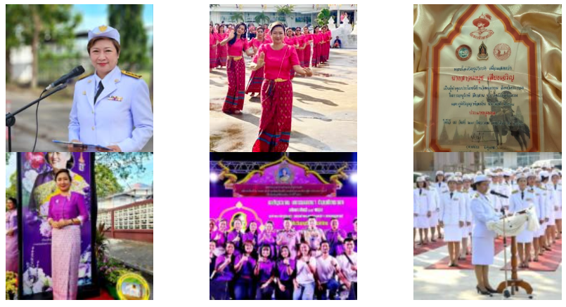

พรรณี ท้วมทอง ผู้เชี่ยวชาญผ้าบาติก
นางพรรณี ท้วมทอง เกิดเมื่อวันที่ 3 กันยายน พ.ศ. 2508 ปัจจุบันอายุ 60 ปี พำนักอยู่ที่บ้านเลขที่ 95/49 หมู่ที่ 2 ตำบลบ้านฉาง อำเภอบ้านฉาง จังหวัดระยอง ปัจจุบันดำรงตำแหน่งรองประธานสภาวัฒนธรรมอำเภอบ้านฉาง และประธานสภาวัฒนธรรมตำบลบ้านฉาง เป็นบุคคลที่อุทิศตนในการทำงานด้านศาสนา ศิลปะ และวัฒนธรรมอย่างต่อเนื่องยาวนาน และเป็นที่ยอมรับในระดับชุมชนและระดับจังหวัด
นางพรรณีเป็นผู้มีความรู้ ความสามารถ และความเชี่ยวชาญด้านงานศิลปะผ้าบาติก โดยนำภูมิปัญญาท้องถิ่นมาพัฒนาให้สอดคล้องกับบริบทสังคมร่วมสมัย อีกทั้งยังมีบทบาทสำคัญในการทำงานวัฒนธรรมในฐานะกรรมการสภาวัฒนธรรมตั้งแต่ระดับตำบล อำเภอ จนถึงระดับจังหวัด ทำหน้าที่เป็นแกนนำในการส่งเสริม สนับสนุน และสร้างเครือข่ายการมีส่วนร่วมด้านวัฒนธรรมของประชาชนในพื้นที่อำเภอบ้านฉางอย่างเป็นรูปธรรม
ผลงานที่โดดเด่น ได้แก่ การนำนิทรรศการและกิจกรรมส่งเสริมอาชีพ “ผ้าบาติก” ซึ่งเป็นอัตลักษณ์สำคัญของอำเภอบ้านฉาง เข้าร่วมจัดแสดงและประกวดในงานมหกรรมขับเคลื่อนจังหวัดคุณธรรมน้อมนำหลักปรัชญาของเศรษฐกิจพอเพียงด้วยพลังบวร โดยบูรณาการความร่วมมือของบ้าน วัด และโรงเรียนในพื้นที่ ส่งผลให้ได้รับรางวัลชนะเลิศระดับจังหวัด ประจำปี พ.ศ. 2567 สะท้อนให้เห็นถึงศักยภาพในการเชื่อมโยงงานวัฒนธรรมกับการพัฒนาคุณธรรมและคุณภาพชีวิตของประชาชนอย่างยั่งยืน
นอกจากนี้ นางพรรณียังเป็นผู้ค้นคว้าและพัฒนาลวดลายผ้าบาติก “เสื้อรักษ์ระยอง” โทนสีม่วง-ขาว จนกลายเป็นอัตลักษณ์ทางวัฒนธรรมที่โดดเด่นของจังหวัดระยอง สามารถนำไปใช้ในการส่งเสริมภาพลักษณ์ท้องถิ่นและสร้างมูลค่าเพิ่มทางเศรษฐกิจเชิงวัฒนธรรม
จากผลงานและบทบาทดังกล่าว นางพรรณี ท้วมทอง จึงมีคุณสมบัติเหมาะสมอย่างยิ่งในการได้รับการยกย่องเป็น ผู้มีผลงานดีเด่นทางด้านวัฒนธรรม ประจำปี พ.ศ. 2568 ด้วยหลักคิดที่ยึดมั่นในพลังของการศึกษาและการเรียนรู้ตลอดชีวิต พร้อมถ่ายทอดองค์ความรู้ด้านวัฒนธรรม จิตอาสา และการพัฒนาคุณภาพชีวิตแก่สังคม อันเป็นรากฐานสำคัญของการสืบสานศิลปวัฒนธรรมไทยให้คงอยู่อย่างมั่นคงและยั่งยืน
บุคคลเด่นด้านวัฒนธรรม พรรณี ท้วมทอง
